## 吉他基础知识

**调弦**

调音器，6-1弦： EBGDAE，

先调1弦，n弦5品 = n-1弦（n>1）， 3弦4品=2弦，

**左右手弹法**

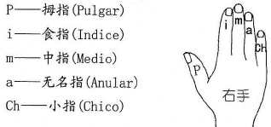

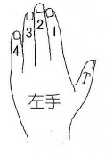

**声音的特性**

高低，振动次数/秒，

长短

强弱，振幅，

音色，由发音体本身的材质、形状、大小以及发出泛音的多少决定，

音符

钢琴基本包含所有音，但从低到高始终重复着7个基本音，CDEFGAB，如果以C大调（1=C）唱，则对应do,re,mi,fa,sol,la,si,

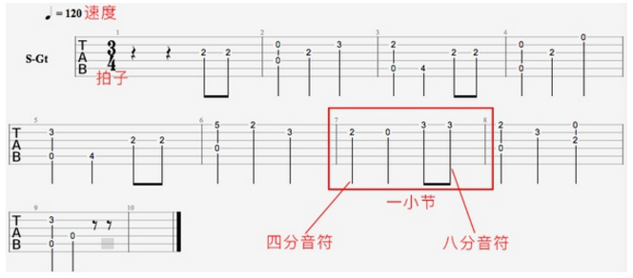

拍子：3/4，四三拍，分母4代表以四分音符为一拍，分子3代表每小节共3拍。

速度：120拍/分钟，2拍/秒，就是一个四分音符/0.5秒，

小节和音符：见图，练习的时候打开节拍器可以培养节奏感，

和弦图

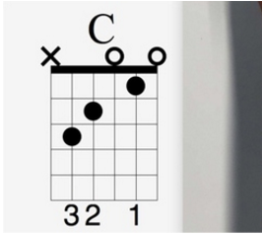

C和弦图,你需要用左手按住五弦三品，四弦二品和二弦一品，

还有很多和弦要切换，知乎收藏